TRƯỜNG ĐẠI HỌC CÔNG NGHIỆP  THÀNH PHỐ HỒ CHÍ MINH  KHOA Công Nghệ Thông Tin | ĐỀ THI HỌC KỲ I  Môn thi : Lập trình TBDĐ  Khóa: 10 (Tiên tiến)  Ngày thi: 13/12/2017  Thời gian làm bài: 90 phút  (Không kể thời gian phát đề)
Họ và tên thí sinh ………………….………………… MSSV: ………………

1. Tạo ứng dụng quản lý sinh viên dùng cơ sở dữ liệu SQLite, các thông tin bao gồm:
MaSV, TenSV, Lop. Có các chức năng như hình. (7đ)
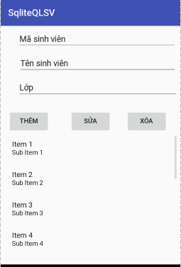
Tạo giao diện (1đ), thêm (2đ), sửa (2đ), xóa(2đ).
2. Service (3 đ)
a. Viết ứng dụng tạo một Remote Service cho phép tính tổng hai số. (1.5đ)
b. Viết ứng dụng sử dụng Service vừa tạo ở câu (a) để tính tổng hai số (1.5đ)

------------------------- Hết ------------------------------
Lưu ý: Sinh viên được sử dụng tài liệu giấy.
Cán bộ coi thi không giải thích gì thêm.

